（一式二份）

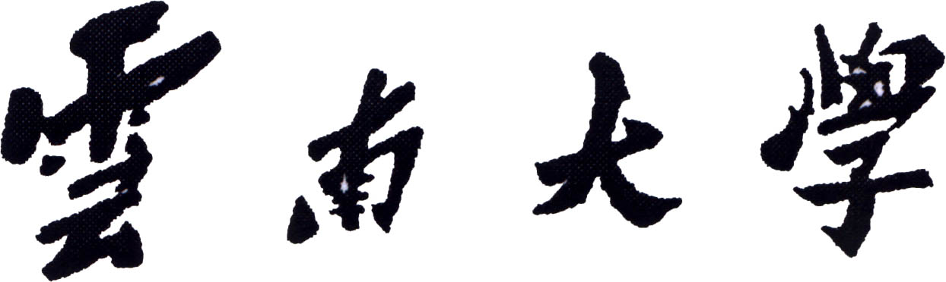

毕 业 研 究 生 登 记 表

培养单位： | 工商管理与旅游管理学院
专 业： | 工商管理（MBA）
学 号：
姓 名：
填表日期：

云 南 大 学 研 究 生 院 制
年 月
填 表 说 明

一、本表一式两份，供毕业研究生使用。请用黑色钢笔或碳素笔认真填写，也可以下载表格电子文档填写后打印，但不能以打印后纸质粘贴的方式填写。如不够填写，可另附页。
二、表内属本人填写的项目，如有情况不明无法填写时，应写“不清”、“不祥”及其原因；如无该情况，应写“无”。
三、“家庭成员”是指直系亲属。
四、如有其他情况或问题需要说明时，请写在“备注”栏内。

姓 名 |  |  | 性 别 |  |  |  |  | 照片
曾用名 |  |  | 出 生  年月日 |  |  |  |  | 照片
民 族 |  |  | 籍贯 |  |  |  |  | 照片
现在家庭
地址
何时何地
参加工作
是否华侨
侨居何处
何时何地入党（团）
婚否、对方姓名、政治面貌、现在何处、任何职
导师姓名
及职称
毕业论文
题目
会何种外语、程度、通过何种考试
参加过哪些研究工作、有何论文和译著
本 人 简 历
起止年月 | 学习或工作单位 |  |  |  |  |  | 学习或任何职
家 庭 成 员 及 主 要 社 会 关 系
姓 名 | 与本人关系 |  |  | 政治面貌 |  | 工作或学习单位
自我鉴定：

本人签名：
年 月 日
导师对毕业生政治思想、科研能力等的评价：

导师签名：
年 月 日
研究生培养单位意见：(毕业或结业意见,如结业请改为同意结业)

同意毕业 是否□

负责人签名（盖公章）：
年 月 日
学校意见：
同意毕业 是□否□

负责人签名（盖公章）：
年 月 日

